МБДОУ « Детский сад» №15

Конспект занятия « Путешествие в подводный мир Азовского и Чёрного морей»
( средняя группа)

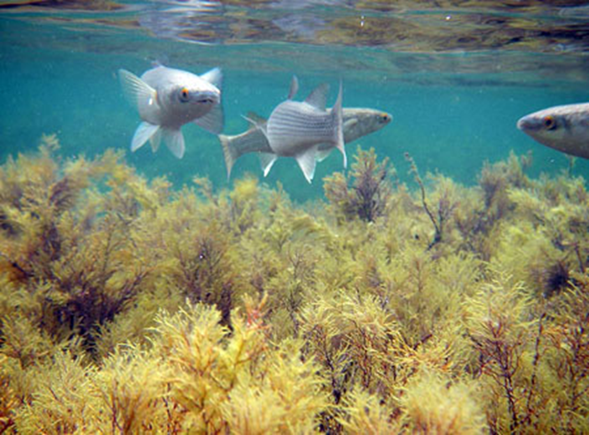
Выполнила воспитатель
Семеняка Е.А.

Ст. Придорожная 2012
Программное содержание:
- Закрепить первоначальное представление о морях Краснодарского края;
- Формировать знания об обитателях морского дна;
- Воспитывать эстетическое отношение к природе;
- Активизировать и обогащать словарь детей новыми словами;
- Вызвать желание беречь и охранять эко структуру морей, природу родного края.
Предварительная работа:
- Просмотр фотографий «Морские глубины»;
- Рассматривание иллюстраций с изображением морей и океанов;
- Презентации: «Что такое море?», «Азовское и Чёрное море», «Подводный мир», «Опасные животные Чёрного моря»;
- Просмотр мультфильма «В поисках Немо»:
- Беседа о работе волонтёров по очистке прибрежной полосы и дна пляжей.
Оборудование:
1.Презентация «Моря Краснодарского края»;
2. Фонограмма «Звуки моря»;
3. Цветная бумага, клей, картон.
Форма проведения:
Занятие – путешествие.

Ход занятия:
В: Ребята, сегодня мы с вами отправимся в одну волшебную страну. Но для того, чтобы вы догадались в какую, я вам загадаю загадку:
Без конца и края лужа
Не страшна ей злая стужа.
В Луже ходят корабли,
Далеко им до земли.

Д: Море!
В: Молодцы, ребята! Вы правильно догадались! Мы сегодня с вами отправимся в загадочный подводный мир моря. Для того чтобы мы легко могли передвигаться по морским глубинам нам нужно пересесть в подводную лодку. Усаживаемся поудобнее, отправляемся в путешествие.
Море! Сколько в этом слове романтики, волнения свежести и чистоты. Нам с вами повезло жить в самом красивом уголке планеты, в Краснодарском крае. Наша Кубань окружена двумя морями: Азовским и Чёрным.
(Показ карты Краснодарского края)
Многие из вас были на море? А какие города-порты находятся на Чёрном и Азовском морях?
Д: Сочи, Геленджик, Новороссийск, Анапа, Ейск…
В: Правильно, молодцы! Ребята, море оно какое?
Д: Большое, синее, сильное, живое, тёплое, солёное ….
В: Молодцы, правильно. А ещё в море как и на Земле существует жизнь. В морских просторах обитает много морских жителей. Одни из самых многоч исленных и интересных обитателей морей являются рыбы.
(Показ презентации «Моря Краснодарского края»)
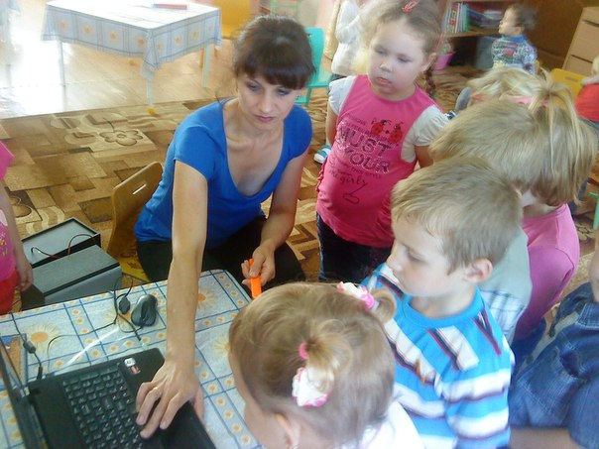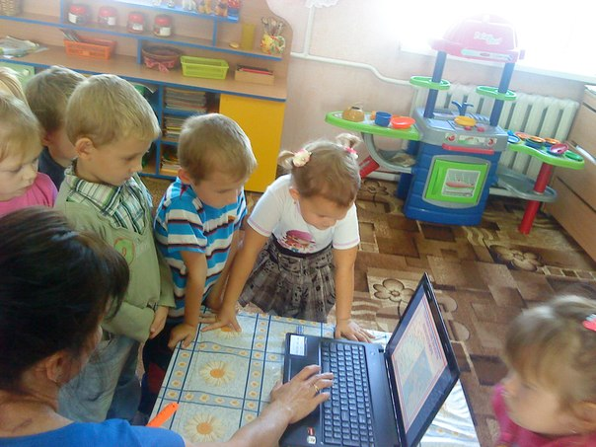

Обитает в море большое количество видов рыб, в том числе и хищных.
Ребята, смотрите, к нам подплывают дельфины. Дельфинов издавна считают спасателями. Мореходы нередко видят, как дельфины спасают тонущих пловцов, выталкивая их на поверхность. Дельфиниха-мать точно так же подталкивает своего новорожденного дельфиненка к поверхности воды, где он делает первый вдох. Дельфины спасают своих раненых товарищей.
Ой, а это что за чудо такое?
Д: Морские коньки.
В: Морские коньки - это тоже рыбы, но плавают они вертикально. Морские коньки показывают нам чудесную раковину, а в раковине - жемчужина. Это драгоценные жемчужины. Жемчуг - это чудо морской природы. Он бывает белый, голубой, розовый, серый, черный.
А кто из вас мне скажет, под водой существует растительный мир?
Д: Да, это водоросли!
В: молодцы, ребята! А вы знаете, ребята, что морские водоросли очень полезны? Кто из вас пробовал морскую капусту? В морской капусте содержится целая аптека с витаминами.
Ой посмотрите, что это ,? Мне кажется это приближается к нам стая медуз. Осторожно, ребята, давайте не будем трогать их руками, вы знаете почему?
Д: Потому что можно обжечься.
В: Да, верно, но мы ведь с вами трогать и обижать их с вами совсем не собираемся, мы просто полюбуемся ими. Мы с вами просто понаблюдаем за ними. Они могут передвигаться с места на места. Когда мы с вами находимся на берегу моря, то большое количество медуз прибивает к берегу во время шторма.
Что-то мы с вами засиделись в нашей лодке. Предлагаю немного размяться.
. (Физкультурная минутка).
Физкультминутка "Море"
Рыбы плавали, ныряли
(Выполняются движения в соответствии с текстом.)
В солененькой морской воде.
То сойдутся - разойдутся,
То зароются в песке.
Море волнуется раз,
Море волнуется два,
Море волнуется три –
Морская фигура замри-отомри.
(Ноги на ширине плеч, покачивание руками справа-налево, изображая волны. Руки вскинуть вверх и опустить вниз.)
Вот проплывает медуза,
(Плавные волнообразные движения опущенных вниз рук, ходьба)
А это промчался катран.
(Бег с выставленными вперед руками со сложенными ладонями)
Створки открыли мидии,
(Присесть на корточки и медленно подняться, раскрывая ладони)
Медленно движется краб.
(Передвижение на полусогнутых ногах, выставив в стороны руки)
Это рыбацкая лодка,
(Ходьба рывками, сопровождаемая загребающими движениями рук)
Вот вкусная рыбка хамса,
(Бег врассыпную)
Это, конечно, дельфины,
(Наклоны вперед в движении, имитирующие ныряния)
Всех разгадаю вас я.
(Руки развести в стороны)
Ну вот мы немножко и размялись продолжаем наше путешествие.
А теперь я хочу узнать, каких ещё морских жителей знаете вы? А для этого я вам загадаю несколько загадок.
Ловко мусор собирает,
Дно морское очищает.
Д: Краб
В:Ты со мною не знаком?
Я живу на дне морском,
Голова и восемь ног –
Вот и весь я - …
Д: осьминог .
Через море – океан
Плывет чудо – великан,
А ус во рту прячет.
Д: Кит
Кто же в море
В каменной рубахе?
В каменной рубахе
В море…
Д: Черепахи.
Как плывут они красиво –
Очень быстро и игриво!
Нам показывают спины
Из морской воды…
Д: Дельфины.
В: Вы конечно всё правильно ответили. Ну а теперь давайте вспомним и перечислим морских обитателей Чёрного и Азовского морей.
Д: Дельфины, медузы, морская звезда, крабы, морской кот, морской петух, морской конёк.
В: Правильно, вы запомнили рыб с интересными названиями, А какую рыбу ловят рыбаки в наших морях?
Д: Сельдь, пиленгас , судак, осётр, камбала, кефаль….
В: Умницы! Ребята, а вы знаете, что есть люди , которые помогают убирать мусор с побережья. Они убирают мусор , который оставили не воспитанные отдыхающие. и многие другие добрые дела . Делают всё это они из самых добрых побуждений, по своему желанию. Этих людей мы называем волонтёрами. И для того , чтобы облегчить работу волонтёров и улучшить экосистему нашей планеты, давайте с вами подумаем , что же мы можем сделать для нашей природы и станицы.
Д: Не оставлять после себя мусор!
В: Какой ? Наверное, это: бумажные обёртки, целлофановые пакеты, пластиковые коробки и бутылки. Конечно же, если будет чисто, то уже никому не захочется остановить после себя сор. Мусор, который нельзя сжечь (стеклянные бутылки, железные консервные банки), необходимо забрать с собой, чтобы выбросить в предназначенном для этого месте.
Какие же вы сегодня все молодцы! А теперь мы с вами попробуем с помощью бумаги и техники оригами создать свой подводный мир.
(Дети подходят к приготовленным заранее рабочим местам, И из бумаги делают морских животных)
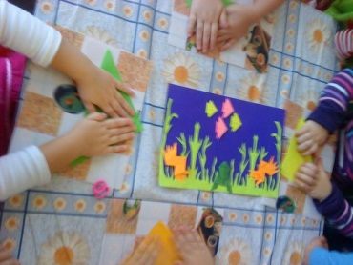В: Какое красивое и чистое морское дно мы с вами создали. В таком море подводным жителям будет очень уютно и комфортно. Давайте вместе с вами вспомним. Каких морских жителей сегодня мы встретили?
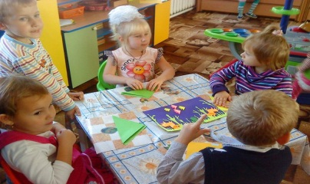 (ответы детей)
В: Ну вот и подошло наше путешествие к концу, сегодня мы с вами много узнали и многое вспомнили, но мир наших морей так велик, что нам с вами придётся ещё не раз сюда возвращаться чтобы найти ответы на непонятные для нас вопросы
Давайте вместе с вами посмотрим мультфильм, который называется «Подводная братва:

